MINISTERE DE L’ENSEIGNEMENT SUPERIEUR DE LA RECHERCHE ET DE L’INNOVATION
INSTITUT SUPERIEUR DE TECHNOLOGIES (IST)


INTITULE : INGENIEUR DE TRAVAUX
DOMAINE : SCIENCE ET TECHNOLOGIE
MENTION : GENIE INFORMATIQUE
SPECIALITE : RESEAUX INFORMATIQUE ET TELECOMS
RAPPORT DE STAGE DE FIN DE CYCLE
THEME : IMPLEMENTATION D’UNE SOLUTION BACKUP AVEC URBACKUP : CAS DE GLOBAL DATA CONSULTING
Période de stage : du 24 Juin 2024 au 24 Septembre 2024
Réalisé par : YAMEOGO HASMIR
Pour l’obtention du diplôme de Licence en Réseaux et Systèmes Informatiques "Maître" (accent circonflexe manquant).
Maitre de suivi
M. Abram W. TAPSOBA
Enseignant à IST

Maitre de stage
M. Romaric ZIDA
Président du Conseil de Décision (PDC)

ANNEE ACADEMIQUE : 2023-2024

SOMMAIRE
DEDICACE iv
REMERCIEMENTS v
SIGLES ET ABREVIATIONS vi
LISTES DES FIGURES vii
LISTES DES TABLEAUX viii
PRESENTATION DE L’INSTITUT SUPERIEURE DE TECHNOLOGIE ix
I. Historique et mission ix
II. Présentation du campus IST OUAGA 2000 ix
III. Les campus de l’INSTITUT SUPERIEUR DE TECHNOLOGIE x
INTRODUCTION GENERALE 1
Chapitre 1 : Présentation de Global Data Consulting 4
I. Objectifs 4
II. Organisation de l’entreprise 4
III. Domaines d’activités 5
Chapitre2 : Aspect Généraux Sur Les Backups 7
I. Aspects généraux 7
II. Étude comparative de solution de backup 8
III. Présentation d'UrBackup 12
Chapitre 3 : Installation Et Configuration D’UrBackup 22
I. Installation 22
II. Configuration 24
III. Gestion et restauration des sauvegardes 30
IV. Sécurisation et optimisation de la solution de backup 33
Chapitre 4 : Bilan Du Stage 39
CONCLUSION GENERALE 42
BIBLIOGRAPHIE xiv
WEBOGRAPHIE xv
ANNEXE xvi
TABLES DES MATIERES xx

DEDICACE

Je dédie ce Travail à toute ma famille

REMERCIEMENTS

Nous tenons à adresser nos vifs remerciements à tous ceux qui ont contribué de près ou de loin à l’élaboration de ce document plus particulièrement aux personnes suivantes sans qui ce travail de mémoire n’aurait pas pu être fait :
- Monsieur Abdoul Karim BANDE, Directeur Général de l’Institut Supérieur de
Technologies (IST) campus Ouaga 2000 I & II ;
- Le corps professoral de l’IST
- Monsieur Romaric ZIDA notre maître de stage, pour son encadrement et ses précieux conseils ;
- Monsieur Abram W. TAPSOBA pour son soutien inconditionnel et ses conseils avisés qui ont grandement enrichi ce document ;
- Tout le personnel de Global Data Consulting pour leur disponibilité et leur collaboration
- L’Administration, tout le personnel et les enseignants de l’Institut Supérieur de Technologie (IST) pour la formation de qualité que nous avons reçue tout au long de ce Parcours ;
- A mes amis et mes proches pour leur soutien moral et leur encouragement
- A ma famille pour leur soutien inestimable, leur amour qui ont été une source d’inspiration constante.

Nous vous remercions du fond du cœur.

SIGLES ET ABREVIATIONS

AES | Advanced Encryption standard
AGPLV3+ | Affero General Public License version 3
BTS | Brevet de Technicien Supérieur
BSD | Berkeley Software Distribution
DTS | Diplôme de technicien Supérieur
FTP | File Transfer Protocol
IST | Institut Supérieur de Technologies
IT | Information Technology
GDC | Global Data Consulting
GPLV2 | General Public Licence version 2
GPLV3 | General Public Licence version 3
HD | Haute Définition
IP(VOIP) | Voice Over Internet Protocol
MacOS | Macintosh Operating System
RAID | Redundant Array of Independent Disks
SARL | Société à Responsabilité Limitée
SATA | Serial Advanced Technology Attachment
SSD | Solid State Drive
SSL/TLS | Secure Socket Layer/ Transport Layer Security
SSH | Secure Shell
TIC | Technologies de l’Information et de la Communication
UBS | Umanis Business School

LISTES DES FIGURES

Figure 1 : Organigramme de la société GDC 4
Figure 2: exemples de supports de sauvegardes 11
Figure 3: Les différents types de sauvegardes 14
Figure 4: Démarrage du service Urbackup 23
Figure 5:Activation du serveur Urbackup 24
Figure 6: Interface du serveur Urbackup 26
Figure 7: Répertoire de sauvegarde 27
Figure 8: Test de sauvegarde 28
Figure 9: Test de restauration réussi 33
Figure 10: Charge estimée 37
Figure 11: Estimation de coûts 38

LISTES DES TABLEAUX

Tableau 1: comparatif de logiciels de sauvegarde open source et à licence 9
Tableau 2 : Etudes comparative des méthodes de sauvegardes 9
Tableau 3: comparative de solutions de sauvegarde open source 12

PRESENTATION DE L’INSTITUT SUPERIEURE DE TECHNOLOGIE

Historique et mission
L’Institut Supérieur de Technologies (IST) est une propriété de la société Umanis SA ouvert en l’an 2000 avec un capital social en 2024 de 300 000 000 de FCFA. Il a obtenu son autorisation sous le numéro N°204/2000/MESSRS/DGSRS/SP du 14 mars 2001. Sa direction générale est située au sein du campus de Gounghin.
L’Institut Supérieur de Technologie (IST), a pour missions de :
✓ Assurer la formation des cadres compétents, dans les domaines techniques et professionnels, capable de répondre aux exigences du marché de l’emploi ;
✓ Assurer la formation continue des travailleurs des entreprises afin d’élever le niveau de compétitivité de leurs entreprises ;
✓ Faciliter l’insertion des étudiants en fin de cycle en entreprise.

Présentation du campus IST OUAGA 2000
IST offre des formations de qualité et des diplômes de niveau BAC+2 (BTS), BAC+3 (Licence), BAC+5 (Master) regroupées en deux départements dont :
- Le département Sciences et Technologies qui regroupent les filières suivantes :
BTS/DTS : Génie Minier ; Génie Biomédical ; Agroalimentaire ; Génie Civil Option : Bâtiment, Travaux Publique ; Réseaux Informatiques et Télécoms ; Génie Electrique Option : Electronique et Informatique ; Electrotechnique ; Maintenance Industrielle.
Licence Professionnelle Ingénieur des Travaux : Génie Minier ; Génie Electrique Option Electrotechnique ; Génie Energétique, Energies Renouvelables ; Génie Civil Option : Bâtiment, Travaux Publics et Aménagement ; Génie Industriel Options (Génie mécanique et Productique ; Maintenance Industrielle) ; Réseaux et Systèmes Informatiques ; Génie Biomédical Option Maintenance Biomédicale et Hospitalière ; Analyse Biomédicale ; Nutrition Humaine Appliquée ; Qualité et Sécurité Sanitaire des Aliments ; Génie des procédés Industriels et Alimentaire.
Master : Génie Minier ; Génie Energétique, Energies Renouvelables ; Génie Civil Option : Bâtiment, Travaux Publics et Aménagement ; Génie Industriel ; Génie Electrique Option Electrotechnique ; Réseaux Informatiques et Multimédia ; Génie Biomédical ; Agroalimentaire ; Gestion de l’Environnement Tropical.
- Le département Sciences de Gestion qui regroupent les filières suivantes :
BTS/DTS : Gestion des Ressources Humaines Transport Logistique ; Communication d’Entreprise ; Banque et Micro finance ; Marketing et Gestion Commerciale ; Secrétariat de Direction Bureautique ; Gestion des Ressources Humaine.
Licence Professionnelle : Finance-Comptabilité ; Logistique, Transport et Transit ; Communication d’Entreprise ; Assistant de Direction Bilingue ; Marketing Management ; Gestion des Ressources Humaines ; Gestion des Projets ; Banque Micro Finance.
Master : Comptabilité, Contrôle et Audit ; Gestion des Ressources Humaines ; Gestion des Projets ; Marketing et Communication d’Entreprise ; Marketing et Stratégie ; Gestion de la Micro Entreprise ; Banque Micro Finance ; Banque et Finance Islamique.

Les campus de l’INSTITUT SUPERIEUR DE TECHNOLOGIE
IST est présent à Ouagadougou sur les campus de Gounghin, Tampouy, Wayalghin, Tanghin, Ouaga 2000 I et II ainsi que le campus en ligne (e-campus). IST est également représenté à Tenkodogo (IST-TENKODOGO), à Bobo Dioulasso (IST-BOBO), en Côte D’Ivoire (ESIA-CI) ainsi qu’au Cameroun et dans les grands lacs. Classé meilleur institut d’enseignement supérieur du Burkina Faso en 2023, l’IST compte à ce jour 37 diplômes reconnus par le CAMES.
- Le campus OUAGA 2000 de l’IST
L’Institut Supérieur de Technologies (IST) Campus Ouaga 2000 a vu le jour en 2018. Avec un effectif de deux cent trois (203) étudiants au démarrage, le campus totalise pour le compte de l’année académique 2024-2025 environ deux milles (2000) étudiants. Il dispense tout comme les autres campus IST des formations dans le domaine de sciences de technologies (IST) et de sciences de gestion (UBS). Dirigé par Monsieur Abdoul Karim BANDE, consultant-formateur et coach certifié d’ICI Genève, promoteur du cabinet de formation, de recrutement et de coaching « SALOMON CONSEILS SARL », le campus Ouaga 2000 s’est fixé pour objectif stratégique de « Transformer structurellement et durablement l’enseignant supérieur au Burkina Faso et en Afrique ».

INTRODUCTION GENERALE
Avec l'évolution rapide des technologies numériques, la gestion des réseaux informatiques est devenue essentielle pour les entreprises modernes. Le développement des réseaux a donné́ naissance à une multitude d'applications dédiées à la sauvegarde des données, un enjeu crucial face à la montée des incidents informatiques. Ces incidents peuvent survenir de manière inattendue, entrainant non seulement la perte de données, mais aussi un impact significatif sur la productivité́ et la réputation des entreprises. En conséquence, il est impératif de mettre en place des systèmes de sauvegarde robustes pour contrer ces menaces, surtout dans un environnement concurrentiel où chaque minute de « downtime » peut se traduire par des pertes financières.
La question centrale que nous soulevons est : Comment optimiser le système de sauvegarde des données de manière efficace et centralisée ? En effet, la perte de données peut provoquer des interruptions d'activité́, nuire à la fidélisation des clients, et révéler une insuffisance de préparation face à des informations critiques nécessaires pour une prise de décision rapide. Il est donc essentiel d'établir une solution fiable qui garantisse la sécurité́ des données et la continuité́ des opérations.
Cette étude vise à explorer des stratégies pour déployer une solution de sauvegarde open source, en l'occurrence UrBackup, avec pour objectifs :
- Assurer la sauvegarde du système d'information dans un état opérationnel après un incident.
- Protéger les données par le biais d'une sauvegarde sécurisée et surveillée.
- Mettre en place un calendrier de sauvegardes régulières pour prévenir toute perte potentielle.
Nous postulons qu'une solution de sauvegarde centralisée et efficace, telle qu'UrBackup, peut non seulement réduire les risques de perte de données, mais également faciliter une récupération rapide et efficace des informations, renforçant ainsi la résilience des entreprises face aux crises.
Le choix de ce sujet s'inscrit dans un besoin croissant des entreprises d'avoir des systèmes de sauvegarde fiables et flexibles. Des entreprises comme Global Data Consulting (GDC), qui se positionnent comme des leaders en solutions informatiques, rencontrent souvent des clients ayant subi des pertes de données. Par conséquent, l'étude de l'implémentation d'une solution de sauvegarde open source est cruciale pour assurer la continuité́ des opérations et la confiance des clients.
Ce rapport se structure en trois sections principales. La première section présente le contexte de l'étude, analyse les besoins de l'entreprise, et justifie le choix technologique. La deuxième section explore les caractéristiques générales de la solution, incluant une comparaison des différentes options disponibles et une présentation approfondie d'UrBackup. Enfin, la troisième section se concentre sur l'implémentation d'UrBackup, suivie d'une analyse des résultats et des enseignements tirés de l'expérience.
La première section se décompose en deux chapitres : le premier chapitre expose la structure d'accueil et l'analyse des besoins, tandis que le second chapitre traite des aspects généraux de la sauvegarde open source avec UrBackup. La deuxième section sera consacrée à l'installation et à la configuration de la solution, et la dernière section mettra en lumière les résultats obtenus ainsi que les leçons apprises durant cette expérience pratique.

PREMIERE PARTIE("PREMIERE PARTIE :" → "**PREMIÈRE PARTIE :**" (accent).) :
Présentation des structures d’accueils("structures d’accueils" → "structures d’accueil" (singulier).), l'analyse des besoins et aspects généraux de la sauvegarde open source avec UrBackup.

Chapitre 1 : Présentation de Global Data Consulting
Global Data Consulting (GDC) est une jeune entreprise double Play créée en 2023 et est située à OUAGADOUGOU dans le quartier Cissin (Burkina Faso). Il fournit un développement logiciel, des consultations en technologie de l’information, des gestions de projets, des infrastructures clouds et des solutions de télévision HD et de Téléphonie IP (VoIP). Aujourd'hui Global Data Consulting SARL est une société en pleine mutation suite à des récentes réorganisations.

Objectifs
Global Data Consulting (GDC) est une entreprise leader dans le domaine des solutions informatiques intégrées, offrant des services de développement logiciel sur mesure, de consultation en technologie de l'information et de gestion de projet informatique. Forts d'une équipe dynamique de professionnels talentueux et d'une expertise diversifiée, nous sommes déterminés à fournir des solutions innovantes et à répondre aux défis technologiques les plus complexes de nos clients.

Organisation de l’entreprise
L’entreprise Global Data Consulting (GDC) est structurée en plusieurs domaines d’activités avec une hiérarchie respectée. Son organisation se présente comme suit :
PRESIDENT
DU
CONSEIL DE
DECISIONS
NSABLE
RESPO
NCIER
FINA
COMPTABLE
FOURNISSEUR
COMPTABLE
DEBITEUR
RESPO
NSABLE
AU ET
RESE
TELE
COM
ASISTANT RESEAU

ET TELECOM 1
TECHNICIEN
RESEAU ET
TELECOM 1
ASISTANT RESEAU

ET TELECOM 2
TECHNICIEN
RESEAU ET
TELECOM 2
RESPO
NSABLE
COM
MERCIAL
COMMERCIAL 1
COMMERCIAL 2
UR
DIRECTE
L
GENERA
SISTANT D
U
AS
DIRECTEUR
GENRERAL
Figure 1 : Organigramme de la société GDC

Domaines d’activités
Le portefeuille d'activités couvre les services de Télécommunications, Internet et services connexes pour la clientèle composée de particuliers, résidentiels, institutionnel, administrations publiques et de grandes entreprises. L'entreprise dispose à ce jour d’un personnel qualifié, certifié et bénéficie du savoir-faire de consultants indépendants experts dans le domaine des TIC.
Global Data Consulting propose ses services et son expertise dans plusieurs domaines liés à l’informatique et aux télécommunications dont :
- Développement Logiciel sur Mesure et Logiciel Métier
- Consultation en Technologie de l'Information
- Gestion de Projet Informatique
- Cyber sécurité avancée
- Infrastructures Cloud
- Centrale d’achat
- La vidéosurveillance
Par ailleurs, il dispose d’une équipe d’ingénieurs et de techniciens expérimentés dans les domaines :
- De la maintenance d’équipements informatiques ;
- Du câblage, de la maintenance et de la configuration de réseau ;
- Du développement de logiciel, de sites Web, hébergement.
Il travaille également avec un réseau de partenaires de renommée pour fournir les meilleurs services à nos clients. On peut citer entre autres : IST Ouaga
2000 I& II, ENDEAVOUR MINING, ATRACOM, VIDDA, DJAGO-I, GROUPE AI-BF, EXTRA IPTV etc.
AMBITIONS & MISSION
L'ambition de Global Digital Consultants (GDC) est de devenir un acteur majeur dans le domaine des solutions informatiques intégrées à l'échelle mondiale. Voici quelques aspects de l'ambition de GDC :
- Leadership technologique
- Partenariats stratégiques
- Expansion mondiale
- Excellence opérationnelle
- Impact social et environnemental
L'ambition de GDC est d'être un leader mondial dans le domaine des solutions informatiques intégrées en offrant des services de qualité, en restant à la pointe de l'innovation et en ayant un impact positif sur la société et l'environnement.

Chapitre2 : Aspect Généraux Sur Les Backups
Dans un environnement numérique en constante évolution, les entreprises doivent s’assurer que leurs données sont non seulement accessibles mais également protégées contre les pertes et les corruptions. Ce chapitre vise à fournir une compréhension approfondie des technologies actuelles de sauvegarde et de la présentation d’UrBackup comme solution de sauvegarde ainsi qu’une analyse des besoins spécifiques de Global. En commençant par une revue des solutions existantes, nous examinerons les avantages et les inconvénients de chaque approche. Cette évaluation nous permettra de mieux comprendre les défis et organisationnels associés à la mise en place d’un tel système chez Global. Ensuite, nous analyserons les besoins et contraintes spécifiques de l’entreprise, en tenant compte de son environnement technologique, de ses exigences fonctionnelles et non fonctionnelles, et des contraintes budgétaires et organisationnelles. Cette analyse servira de base pour la proposition et l’implémentation de la solution optimale dans les chapitres suivants.

Aspects généraux

Généralités sur les concepts de backup open source
Une solution de backup open source est un logiciel conçu pour sauvegarder et restaurer des données, dont le code source est accessible à tous. Cela permet aux utilisateurs de modifier, utiliser et distribuer le logiciel librement. En effet, Urbackup à un système de sauvegarde client/serveur qui, grâce à une combinaison de sauvegardes d’image et de fichiers, assure à la fois la sécurité des données et un temps de restauration rapide.

Définition
Dans le monde de la technologie, la sauvegarde connue sous le terme de ‘backup’ en anglais, est l’opération qui consiste à dupliquer et à mettre en sécurité les données contenues dans un système informatique.
Ce concept repose sur la création de copies supplémentaires des données d’une organisation afin de prévenir leur perte ou leur corruption. Les sauvegardes sont généralement stockées dans les lieux distincts de l’emplacement des données originales pour protéger contre divers types de sinistres, tels que les pannes naturelles, les erreurs humaines, les cyberattaques et les catastrophes naturelles. Elle peut être réalisée à l'aide de diverses méthodes, telles que la sauvegarde sur des supports physiques (disques durs externes, bandes magnétiques) ou la sauvegarde en ligne via des services de stockage cloud (cloud backup). Il est donc essentiel de prendre des mesures de sauvegarde régulières et fiables pour prévenir la perte de données et assurer la résilience de l’entreprise face aux incidents imprévus.

Nécessité de solutions de backup
Les solutions de backup open-source sont des logiciels dont le code source est accessible à tous et qui peuvent être utilisés, modifiés et redistribués librement. Cela signifie que les utilisateurs de ces solutions ont un contrôle total sur le fonctionnement du logiciel et peuvent l'adapter à leurs besoins spécifiques. En revanche, les solutions propriétaires sont des logiciels développés par des entreprises qui gardent le code source secret et qui vendent ou concèdent sous licence leur utilisation. L'une des principales raisons de l'adoption de solutions de backup est la transparence qu'elles offrent. Avec un logiciel open-source, les utilisateurs peuvent examiner le code source afin de s'assurer qu'il est sécurisé et qu'il n'inclut pas de fonctionnalités malveillantes ou indésirables. Cela permet aux utilisateurs de conserver un contrôle total sur leurs données et d'avoir une plus grande confiance dans la fiabilité du logiciel.

Étude comparative de solution de backup

Etude comparative de logiciels de sauvegarde open source et à licence
Voici un tableau comparatif des solutions de sauvegarde open source et à licence, accompagné d’exemples pour chaque catégorie.
Critères | Solutions Open Source | Solution à licence
Coût | Gratuit (ou coût de support) | Coût de licence (abonnement ou achat)
Exemples | -Bacula  -Duplicati  -Restic | -Veeam Backup & Replication  -Acronis Cyber Backup  -Commvault
Fonctionnalités | -Sauvegarde incrémentielle  -Chiffrement des données  -Support de plusieurs plateformes | -Sauvegarde complète et différentielle  -Options avancées de restauration  -Intégration avec des systèmes complexes
Communauté | -Actif, avec forums et documentation  -Contributions et mises à jour fréquentes | -Support client professionnel  -Mise à jour régulières avec support
Personnalisation | -Très personnalisable  -Plugins et scripts disponibles | -Personnalisation limitée  -Fonctionnalités prédéfinies
Facilité d’utilisation | -Interface souvent moins intuitive  -Documentation parfois incomplète | -Interfaces conviviales et guidées  -Formation et assistance disponibles
Tableau 1: comparatif de logiciels de sauvegarde open source et à licence

Etudes comparative des méthodes de sauvegardes
Dans cette partie, nous allons faire la comparaison des types de sauvegarde en donnant leurs avantages et leurs inconvénients.
Méthode | Description | Avantages | Inconvénients | Scénarios  D’utilisation
Complète | Sauvegarde  Totale | Restauration rapide, simple | Temps, espace, ressources | Hebdomadaire, mensuelle
Incrémentale | Changements  Depuis la dernière | Rapide, espace réduite | Restauration lente, complexité | Quotidienne, restauration non critique
Différentielle | Changements depuis la complète | Moins de stockage qu’incrémentale | Plus lente, espace croissant | Hebdomadaire, compromis
Miroir | Réplication exacte | Restauration facile, copie exacte | Espace, pas de versionnage | Copie exacte nécessaire
Synthétique  Complète | Fusion complète +incrémentale | Restauration rapide, économie | Complexité | Restauration rapide, efficacité
Tableau 2 : Etudes comparative des méthodes de sauvegardes
Ce tableau comparatif des méthodes de sauvegarde met en évidence les avantages et les inconvénients de chaque approche.
- Sauvegarde Complète : Facile à restaurer mais consomme beaucoup de temps et d’espace.
- Sauvegarde Incrémentale : Économise de l’espace et du temps de sauvegarde, mais la restauration peut être complexe.
- Sauvegarde Différentielle : Compromis entre la complète et l’incrémentale, avec une restauration plus rapide que l’incrémentale.
- Sauvegarde Miroir : Rapide pour la restauration mais nécessite un espace équivalent et ne protège pas contre les erreurs humaines.
- Sauvegarde Synthétique Complète : Optimise l’espace et le temps de restauration, mais plus complexe à gérer.

Choix de la solution backup
Dans le domaine des solutions de sauvegarde open source, plusieurs options se distinguent par leurs caractéristiques et leurs performances. Parmi celles-ci, nous allons comparer UrBackup, BorgBackup et Duplicati. Après une analyse approfondie, UrBackup a été retenue comme la solution la plus adaptée pour une utilisation en entreprise.
UrBackup est une solution de sauvegarde qui permet de réaliser des sauvegardes de fichiers et d'images système sans interrompre les processus en cours. Elle offre des sauvegardes complètes et incrémentales, ce qui permet d'économiser de l'espace de stockage et de réduire le temps nécessaire pour effectuer les sauvegardes. Compatible avec Windows, Linux et MacOS, UrBackup dispose d'une interface web conviviale qui facilite la gestion des sauvegardes. Les utilisateurs peuvent facilement surveiller l'état des sauvegardes et restaurer des fichiers via cette interface. De plus, UrBackup permet la sauvegarde sur des disques locaux ou des serveurs distants, offrant ainsi une flexibilité appréciable pour les entreprises qui ont besoin de protéger des données sur plusieurs sites.
En revanche, BorgBackup, quant à lui, est une solution axée sur la dé-duplication des données, ce qui signifie qu'elle ne sauvegarde que les données uniques, réduisant ainsi l'espace de stockage nécessaire. Elle propose également des fonctionnalités de compression et de chiffrement, garantissant la sécurité des données sauvegardées. Bien que BorgBackup soit principalement utilisé sur des systèmes Linux, il est également compatible avec MacOS et BSD. Cependant, son interface est principalement en ligne de commande, ce qui peut nécessiter des compétences techniques pour une utilisation optimale, rendant la solution moins accessible pour les utilisateurs moins expérimentés
Duplicati est une autre option qui fonctionne sur Windows, MacOS et Linux, et qui prend en charge divers protocoles de stockage, y compris FTP, SSH et les services cloud. Elle se concentre sur la sécurité, offrant un chiffrement fort pour les données sauvegardées. Duplicati permet également de créer des sauvegardes incrémentales et compressées, optimisant ainsi l'utilisation de l'espace de stockage. Son interface utilisateur est accessible et conviviale, ce qui la rend adaptée aux utilisateurs moins techniques. Cependant, elle peut être moins performante que d'autres solutions pour des sauvegardes très volumineuses.
Après avoir examiné ces trois solutions, UrBackup se démarque comme la meilleure option pour plusieurs raisons. Sa capacité à effectuer des sauvegardes sans interrompre les opérations en cours est cruciale pour les entreprises qui nécessitent une disponibilité constante de leurs systèmes. De plus, son interface intuitive facilite la gestion des sauvegardes, ce qui est un atout pour les équipes informatiques qui peuvent ne pas avoir de personnel dédié à la gestion des sauvegardes. La flexibilité d'UrBackup, qui permet de sauvegarder sur des disques locaux ou des serveurs distants, est également un avantage significatif pour les entreprises ayant des infrastructures variées. En outre, la possibilité de chiffrer les sauvegardes assure la protection des données sensibles, un aspect essentiel dans le contexte actuel de la cybersécurité. 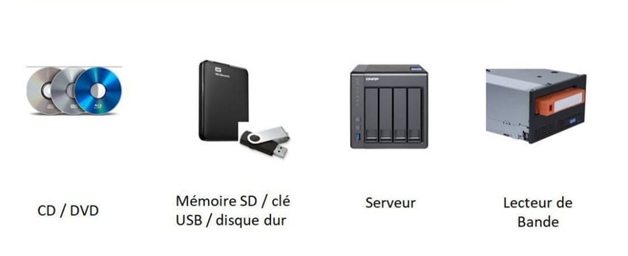
Figure 2: exemples de supports de sauvegardes
Source : https://portail-informatique-et-securite-du-web.over-blog.com/2020/04/pourquoi-faire-des-sauvegardes-informatique-sur-plusieurs-supports-differents.html
En somme, UrBackup combine efficacité, facilité d'utilisation et robustesse, ce qui en fait une solution de sauvegarde open source de premier choix. Cette solution permettra à Global Data Consulting de renforcer la protection de ses données, optimiser ses processus de sauvegarde et de garantir une sécurité efficace des données. L’équipe de l’entreprise étant plus à l’aise avec l’utilisation de cette solution ce qui a contribué au choix d’URBACKUP comme solution de backup.
Caractéristique | Urbackup | BorgBackup | Duplicati
Type de sauvegarde | Complètes et incrémenttales | Incrémentales | Complètes et incrémentales
Compatibilité | Windows,  Linux,  MacOS | Principalement  Linux,  MacOS,  BSD | Windows,  Linux,  MacOS
Interface | Web conviviale | Ligne de commande | Interface graphique accessible
Dé-duplication | Oui | Oui | Non
Chiffrement | Oui | Oui | Oui
Compression | Oui | Oui | Oui
Sauvegarde sur internet | Oui | Non | Oui
Facilité d’utilistation | Elevée | Moyenne | Elévée
Support de stockage | Local et distant | Local et distant | Local, distant et cloud
Licence | AGPLv3+ | GPLv3 | GPLv2
Tableau 3: comparative de solutions de sauvegarde open source

Présentation d'UrBackup

La sauvegarde des données est une préoccupation essentielle pour tout utilisateur d'ordinateur et toute entreprise. Les pertes de données peuvent avoir des conséquences désastreuses, en termes de perte de temps précieux, de frais de récupération coûteux et, dans certaines situations, même de pertes financières importantes. Il est donc impératif d'avoir une solution de sauvegarde fiable et efficace en place. En effet, une solution populaire de sauvegarde est UrBackup.

Caractéristique
UrBackup est un logiciel de sauvegarde open-source qui a été principalement développé pour être utilisé sur les systèmes d'exploitation Linux, bien qu'il soit également compatible avec Windows et macOS. Son interface conviviale et sa facilité de configuration en font un choix populaire parmi les utilisateurs individuels ainsi que les petites et moyennes entreprises. Une des caractéristiques remarquables d'UrBackup est sa capacité à effectuer des sauvegardes à « chaud », ce qui signifie qu'il peut sauvegarder des fichiers alors qu'ils sont utilisés et ouverts. Cela permet une sauvegarde plus complète et minimise les risques d'avoir des fichiers corrompus ou incomplets. Il existe trois types de sauvegardes principaux pour se prémunir d’une perte de données : la sauvegarde complète, la sauvegarde incrémentielle et la sauvegarde différentielle. Chaque méthode possède des avantages et des inconvénients.
- Les sauvegardes complètes
Comme son nom l’indique, la sauvegarde complète consiste à créer une copie conforme de toutes les données présentes sur un système. Cela inclut le système d’exploitation, les bases de données, les applications, les paramètres et les données utilisateurs. Avec son caractère exhaustif, la sauvegarde complète nécessite en générale plus de temps, d’espace de stockage et de bande passante que d’autre méthode de backup, en particulier si nous avons un grand nombre de fichiers à sauvegarder. Cependant, elle offre l’avantage d’une récupération simple et rapide, car toutes les données nécessaires sont présentes dans un seul jeu de sauvegarde. Elle est souvent utilisée comme point de départ, avec des méthodes de sauvegarde incrémentielle pour des mises à jour régulières, économisant ainsi les ressources tout en assurant une protection complète des données.
- Les sauvegardes incrémentielles : idéale pour économiser de l’espace
La sauvegarde incrémentielle (ou sauvegarde incrémentale) consiste à sauvegarder uniquement les fichiers et les données qui ont été modifiés depuis la dernière sauvegarde, qu’elle soit complète ou incrémentielle. Lors d’une sauvegarde incrémentielle, seuls les éléments nouveaux ou modifiés depuis la dernière sauvegarde sont copiés, ce qui permet de réduire le temps, l’espace de stockage et la bande passante nécessaires par rapport à une sauvegarde complète. Ce type de sauvegarde peut être utile, par exemple, pour un architecte amené à proposer différentes versions de maquette. Avec la sauvegarde incrémentielle, il est certain de disposer de la dernière version du document. Bien que cette méthode soit plus efficace en termes de stockage, elle peut néanmoins rendre la récupération plus complexe, car il faut avoir accès à toutes les sauvegardes incrémentielles depuis la complète pour restaurer l’ensemble des données. Exemple : une sauvegarde complète est réalisée le jour J. Le jour J+1, la sauvegarde incrémentielle est réalisée par référence au jour J. Le jour J+2, la sauvegarde incrémentielle est réalisée par référence au jour J+1. Et ainsi de suite.
- La sauvegarde différentielle : une restauration simplifiée
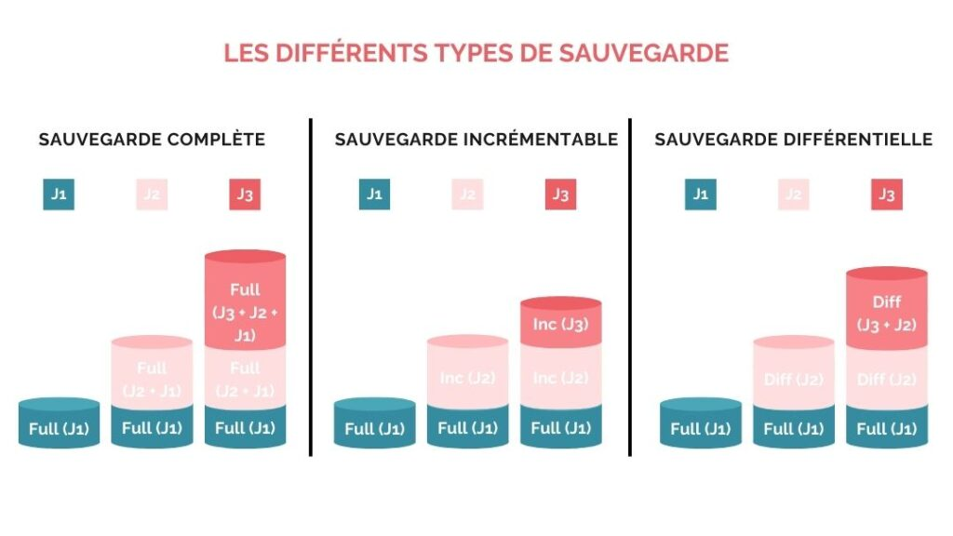
La sauvegarde différentielle consiste à copier tous les fichiers qui ont été modifiés depuis la dernière sauvegarde complète. Elle fonctionne sur le même principe que la sauvegarde incrémentielle mais ne copie pas uniquement les fichiers modifiés depuis la dernière sauvegarde. Concrètement, lorsqu’une sauvegarde différentielle est effectuée, elle sauvegarde tous les fichiers qui ont été ajoutés ou modifiés depuis la dernière sauvegarde complète, qu’ils aient été inclus ou non dans les sauvegardes précédentes. Cela facilite la restauration, car pour récupérer l’état complet des données, il suffit de restaurer la dernière sauvegarde complète et la dernière sauvegarde différentielle. La sauvegarde différentielle offre un compromis entre la sauvegarde complète, qui peut être gourmande en ressources, et la sauvegarde incrémentielle, qui peut nécessiter une gestion plus complexe lors de la restauration des données.

Figure 3: Les différents types de sauvegardes
Source : https://www.smartyou.ch/externalisation-sauvergarde/
Cette flexibilité permet aux utilisateurs de personnaliser leurs sauvegardes en fonction de leurs besoins spécifiques. Avec UrBackup, il est également possible de configurer des tâches de sauvegarde planifiées. Les utilisateurs peuvent choisir la fréquence à laquelle les sauvegardes doivent être effectuées, par exemple quotidiennement, hebdomadairement ou mensuellement. Cette fonctionnalité garantit que les données sont régulièrement sauvegardées, minimisant ainsi le risque de perte de données récentes en cas de problème survenu après la dernière sauvegarde.

Fonctionnalités
UrBackup offre également une sécurité robuste pour protéger les données sauvegardées. Les utilisateurs peuvent choisir d'utiliser le cryptage pour protéger leurs sauvegardes sensibles, garantissant ainsi que les données ne peuvent pas être accessibles par des tiers non autorisés. De plus, UrBackup prend en charge l'authentification utilisateur pour garantir que seules les personnes autorisées peuvent accéder et restaurer les sauvegardes.
En termes de performances, UrBackup est connu pour sa rapidité et son efficacité. Ses algorithmes d'optimisation permettent de réduire les temps de sauvegarde et de restauration, tout en garantissant la fiabilité des processus. De plus, UrBackup peut être installé et configuré rapidement, permettant aux utilisateurs de commencer à sauvegarder leurs données un temps records.
En effet, UrBackup bénéficie d'une communauté active et engagée qui contribue au développement et à l'amélioration continue du logiciel. Les utilisateurs peuvent facilement trouver des ressources en ligne, telles que des forums de support et des guides d'utilisation détaillés, pour les aider à tirer le meilleur parti d'UrBackup. Il se distingue ainsi comme une solution de sauvegarde open-source puissante et polyvalente. Ses fonctionnalités avancées, sa flexibilité et sa facilité d'utilisation en font un choix idéal tant pour les utilisateurs individuels que pour les entreprises.

Les politiques de sauvegarde
La mise en place d’une solution de sauvegarde des données dans certaine entreprise doit tenir compte de plusieurs politiques et contraintes. Ces obstacles peuvent être techniques ou organisationnels, budgétaires et leur identification est cruciale pour planifier une main en œuvre efficace.

- Analyse des données à sauvegarder
La première étape de l'analyse des données à sauvegarder consiste à identifier et classifier les différents types de données présentes dans l'environnement cible. Il est essentiel de se poser quelques questions clés pour mieux comprendre la nature des données à sauvegarder. Quels sont les fichiers importants et sensibles ? Quelles sont les applications critiques qui nécessitent des sauvegardes régulières ? Existe-t-il des bases de données ou des systèmes de fichiers spécifiques qui requièrent une attention particulière ? Une fois que les différents types de données ont été identifiés, il est important de les classifier en catégories appropriées. Par exemple, les données peuvent être divisées en catégories telles que les fichiers de documents, les fichiers multimédias, les bases de données, les journaux système, etc. Cette classification permet de mieux comprendre les exigences de sauvegarde spécifiques à chaque type de données et facilite la planification ultérieure des stratégies de sauvegarde.
Ensuite, il est important d'évaluer la criticité et la valeur des données à sauvegarder. Certaines données peuvent être essentielles pour le bon fonctionnement de l'organisation, tandis que d'autres peuvent être moins cruciales. Une évaluation appropriée de la criticité des données aidera à déterminer la fréquence et le niveau de protection nécessaires pour chaque type de données. Par exemple, les données critiques peuvent nécessiter des sauvegardes quotidiennes, tandis que les données moins importantes peuvent être sauvegardées une fois par semaine. Il est également important d'examiner les besoins spécifiques en matière de rétention des sauvegardes. Certaines données peuvent nécessiter une conservation à long terme en raison des exigences légales ou réglementaires, tandis que d'autres peuvent être supprimées après un certain laps de temps. La définition claire des politiques de rétention des sauvegardes est essentielle pour éviter une accumulation excessive de données et garantir que les bonnes informations sont conservées.
Enfin, il est important de revoir régulièrement l'analyse des données à sauvegarder. Les besoins et les contraintes d'un environnement peuvent évoluer avec le temps, il est donc essentiel de réévaluer régulièrement les données à sauvegarder pour s'assurer que les politiques de sauvegarde sont toujours appropriées. Cela peut être fait, par exemple, en effectuant une revue annuelle ou semestrielle des données et des stratégies de sauvegarde.

- Evaluation des ressources disponibles pour la sauvegarde
La première étape de l'évaluation des ressources disponibles consiste à évaluer les serveurs nécessaires pour héberger la solution de sauvegarde. Il est important de déterminer le nombre et les spécifications des serveurs dont nous avons besoin en fonction de l'ampleur de nos opérations de sauvegarde. Il faut prendre en compte des facteurs tels que le volume de données à sauvegarder, la fréquence des sauvegardes et les exigences en termes de disponibilité et de redondance des données. Il est essentiel d'évaluer leur capacité de stockage. Les disques durs utilisés pour la sauvegarde doivent être suffisamment grands pour accueillir toutes les données à sauvegarder, tout en tenant compte de la croissance future. Il est recommandé de prévoir une capacité de stockage supplémentaire pour gérer les pics de demande ou les périodes de forte activité. Les disques durs utilisés pour la sauvegarde peuvent être internes ou externes, selon les besoins. Enfin, il est important d'évaluer les ressources budgétaires disponibles pour mettre en place une solution de sauvegarde avec UrBackup. Bien que les logiciels open source sont généralement gratuits, il peut y avoir des coûts associés à la mise en place de l'infrastructure matérielle nécessaire, ainsi qu'à la formation et à la maintenance continue de la solution. Il est important de prendre en compte les serveurs, la capacité de stockage, l'infrastructure réseau, les compétences techniques et le budget disponible.
- Identification des exigences de récupération des données
Pour commencer, il est essentiel de déterminer la fréquence de sauvegarde des données. Cela dépendra des besoins spécifiques de l'organisation ou de l'utilisateur. Certaines entreprises peuvent nécessiter des sauvegardes fréquentes toutes les heures, tous les jours ou toutes les semaines pour assurer la protection continue de leurs informations critiques. D'autres pourront opter pour des sauvegardes moins fréquentes, selon leur volume de données et leur tolérance au risque. Il est important d'évaluer les besoins de récupération pour déterminer la fréquence optimale des sauvegardes. Certaines organisations souhaitent conserver leurs sauvegardes pendant une période spécifique dans le cadre de leurs politiques de conservation des données. Cela peut inclure des exigences légales, réglementaires ou internes. Il est donc nécessaire de prendre en compte ces exigences lors de la configuration de la solution UrBackup pour garantir que les sauvegardes sont conservées pendant la durée requise.
La méthode de sauvegarde utilisée joue également un rôle dans l'identification des exigences de récupération des données. Les différents types de données à sauvegarder peuvent nécessiter des approches différentes. Par exemple, les données textuelles telles que les documents et les fichiers de configuration peuvent être sauvegardées de manière plus simple par rapport aux bases de données volumineuses ou aux systèmes d'exploitation complets.
- Prise en compte des contraintes de budget
Lorsqu'il s'agit de mettre en place une solution de backup avec UrBackup, l'un des coûts principaux à prendre en compte est celui de l'infrastructure matérielle nécessaire. Cela inclut les serveurs de stockage où les données seront sauvegardées, ainsi que les équipements réseau tels que les routeurs et les switchs. Il est important de déterminer les besoins spécifiques en matière de capacité de stockage et de performances requises pour choisir le matériel adapté et éviter des dépenses inutiles. Il peut être nécessaire d'investir dans d'autres outils logiciels pour supporter la mise en œuvre et la gestion de la solution. Par exemple, des applications complémentaires pour la surveillance système, la gestion des utilisateurs et des autorisations peuvent être nécessaires. Il est donc important de bien évaluer les besoins en matière de logiciels et de sélectionner ceux qui sont essentiels à la solution de backup choisie.
La formation du personnel est un autre aspect à prendre en compte. Il est essentiel que les équipes informatiques soient familiarisées avec le fonctionnement et l'administration d'UrBackup, afin de pouvoir optimiser son utilisation et résoudre les problèmes éventuels. Il peut donc être nécessaire d'investir dans des formations ou des cours en ligne pour assurer que le personnel dispose des compétences nécessaires pour gérer efficacement la solution.
Une autre contrainte budgétaire importante concerne la maintenance de la solution de backup. Bien qu'UrBackup offre une solution évolutive et flexible, il est nécessaire de prévoir un budget pour les mises à jour régulières, les correctifs de sécurité et les ajustements du système au fil du temps. De plus, il peut être nécessaire de réserver une partie du budget pour faire appel à des experts externes, si besoin, pour assister dans la gestion et la maintenance de la solution. Enfin, il est important de prendre en compte les coûts récurrents liés à la mise en place et à la gestion d'une solution de backup open source. Cela peut inclure les coûts liés à l'alimentation électrique des serveurs de stockage, au refroidissement des équipements, à la bande passante réseau et éventuellement aux licences de logiciels tiers nécessaires à l'intégration avec d'autres systèmes.
En somme, nous avons examiné les enjeux cruciaux liés à la sauvegarde des données, un élément fondamental pour la continuité des activités des entreprises modernes. La sauvegarde des données est devenue indispensable pour prévenir les pertes dues à des sinistres, des erreurs humaines ou des cyberattaques. En effet, sans une stratégie de sauvegarde efficace, les entreprises s'exposent à des risques significatifs qui peuvent compromettre leur fonctionnement et leur réputation. Les solutions de sauvegarde, notamment celles basées sur des technologies open source comme UrBackup, offrent une flexibilité et une transparence qui permettent aux organisations de personnaliser leurs processus de sauvegarde selon leurs besoins spécifiques.
Nous avons également analysé différentes méthodes de sauvegarde, telles que les sauvegardes complètes, incrémentales, différentielles, miroirs et synthétiques. Chacune de ces méthodes présente des avantages et des inconvénients, et le choix de la méthode appropriée dépend des exigences spécifiques de l'entreprise en matière de temps, d'espace de stockage et de rapidité de restauration. UrBackup a été identifiée comme une solution particulièrement adaptée grâce à sa capacité à effectuer des sauvegardes sans interrompre les opérations en cours, tout en offrant des fonctionnalités de sécurité robustes, telles que le chiffrement des données.
Enfin, l'évaluation des données à sauvegarder est une étape qui nécessite une identification précise des fichiers critiques et une classification adéquate des données. Cela permet de définir des stratégies de sauvegarde qui répondent aux besoins spécifiques de l'entreprise tout en garantissant la sécurité et l'intégrité des informations. En somme, une stratégie de sauvegarde bien conçue et mise en œuvre est essentielle pour assurer la résilience des entreprises face aux défis contemporains liés à la gestion des données.
Dans le chapitre suivant, nous aborderons l'installation et la configuration de la solution de sauvegarde UrBackup, en détaillant les étapes nécessaires pour mettre en place cette solution efficace et adaptée aux besoins des utilisateurs.

DEUXIEME PARTIE :
Installation et Configuration d'UrBackup

Chapitre 3 : Installation Et Configuration D’UrBackup

Dans ce chapitre, nous allons implémenter une solution de sauvegarde des données adaptée aux besoins de GDC. Nous aborderons également la configuration de cette solution, en tenant compte des exigences spécifiques de l’entreprise en matière de sécurité, de performance, de compatibilité et de coûts. Enfin, nous terminerons par un bilan de stage.

Installation

Téléchargement et Installation d’UrBackup sur Windows
Pour télécharger UrBackup, il convient de se rendre sur le site officiel d'UrBackup (https://www.urbackup.org) et de rechercher la section de téléchargement. Sur cette page, nous trouverons les différentes versions d'UrBackup disponibles pour les différentes plateformes. Sélectionnons uniquement la version stable la plus récente compatible avec notre système d'exploitation. Une fois que nous avons choisi la version appropriée, cliquons sur le lien de téléchargement correspondant pour commencer le téléchargement du fichier d'installation. La taille du fichier dépendra de la version choisie, mais en général, cela ne prend pas beaucoup de temps.
Pour installer UrBackup sur un système d'exploitation Windows, suivons les étapes suivantes
- Une fois le fichier d'installation téléchargé, double-cliquons sur le fichier exécutable (.exe) pour lancer l'assistant d'installation.
- Suivons les instructions à l'écran fournies par l'assistant. Nous devrons peut-être accepter les termes de la licence et choisir l'emplacement d'installation.
- Pendant le processus d'installation, nous aurons la possibilité de choisir les éléments à installer, tels que le serveur UrBackup et le client UrBackup. Assurons-nous de sélectionner les éléments requis en fonction de notre configuration.
- Une fois l'installation terminée, l'assistant nous proposera de lancer le programme immédiatement ou de le faire ultérieurement. Choisissons l'option appropriée selon nos préférences.

Installation d'UrBackup sur Linux
Pour installer UrBackup sur un système d'exploitation Linux, il existe différentes méthodes en fonction de la distribution que nous utilisons :
- Nous allons ouvrir un terminal sur notre système.
- Mettre à jour les informations du système avec la commande suivante : sudo apt update.
- Installer les dépôts nécessaires en exécutant la commande suivante : sudo apt install software-properties-common.
- Ajouter le dépôt d'UrBackup avec la commande suivante : sudo add-apt-repository ppa:urbackup/ppa.
- Mettre à jour les informations des dépôts avec la commande suivante : sudo apt update.
- Installer UrBackup avec la commande suivante : sudo apt install urbackup-server urbackup-client.
- Démarrer le service Urbackupsrv avec la commande : sudo systemctl start urbackupsrv
Figure 4: Démarrage du service Urbackup
Source : Yameogo Hasmir

- Activer le service pour qu’il démarre automatiquement au boot avec la commande : sudo systemctl enable urbackupsrv
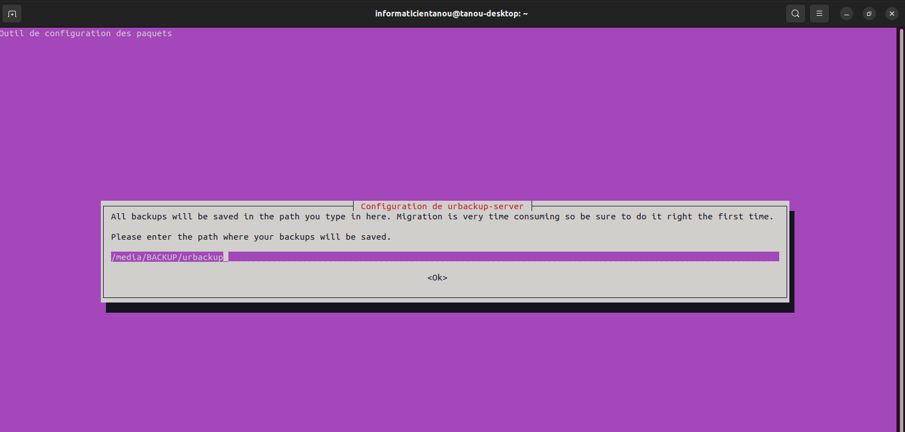
- Afficher l’état du service Urbackup avec la commande suivante : sudo systemctl status urbackupsrv
Figure 5:Activation du serveur Urbackup
Source : Yameogo Hasmir

Installation d'UrBackup sur MacOS
Pour installer UrBackup sur un système d'exploitation MacOS, suivons les étapes suivantes :
- Téléchargez le fichier d'installation d'UrBackup pour MacOS à partir du site officiel (https://www.urbackup.org).
- Une fois le fichier téléchargé, double-cliquons dessus pour l'ouvrir.
- Faisons glisser l'icône d'UrBackup dans le dossier "Applications" pour l'installer.
- Après l'installation, nous pourrons trouver UrBackup dans le dossier "Applications".
- Ouvrons UrBackup en double-cliquant sur l'icône ou en utilisant Spotlight pour rechercher "UrBackup".
Dans notre cas, nous allons installer notre serveur sur Ubuntu et notre client sur Windows pour l’installation et la configuration.

Configuration

Configuration initiale après l'installation
Après avoir installé UrBackup sur notre système d'exploitation, il est nécessaire de procéder à une configuration initiale pour préparer le système à effectuer des sauvegardes et des restaurations. Les étapes spécifiques peuvent varier en fonction de nos besoins, mais en général, nous devrons effectuer les actions suivantes :
- Configurer les emplacements de stockage des sauvegardes : spécifions où nous souhaitons stocker les sauvegardes sur notre système. Cela peut être un disque dur interne ou externe, une partition réseau ou un service de stockage en nuage.
- Configurer les programmes de sauvegarde : définissons quels fichiers ou répertoires que nous souhaitons sauvegarder avec UrBackup. Nous pouvons également configurer les fréquences de sauvegarde et les rétentions souhaitées.
- Configurer les notifications : configurons les notifications pour recevoir des alertes en cas d'erreurs ou de succès lors des processus de sauvegarde ou de restauration.
Il est recommandé de consulter la documentation officielle d'UrBackup pour obtenir des instructions précises sur la configuration initiale, car les étapes peuvent varier légèrement en fonction de la version d'UrBackup que nous avons installée.
Une fois que toutes ces étapes de téléchargement et d'installation sont correctement terminées, UrBackup sera prêt à être utilisé pour effectuer des sauvegardes et des restaurations. La prochaine étape consistera à configurer plus en détail notre solution de sauvegarde open-source avec UrBackup afin de répondre à nos besoins spécifiques.

Configuration du serveur et du client UrBackup
- Serveur
Une fois l'installation terminée, nous allons chercher notre adresse ip en tapant la commande « ifconfig » sur le terminal. Ensuite nous pourrons accéder à UrBackup via l'interface web en ouvrant notre navigateur et en nous rendant à l'adresse suivante : http://192.168.11.118:55414.
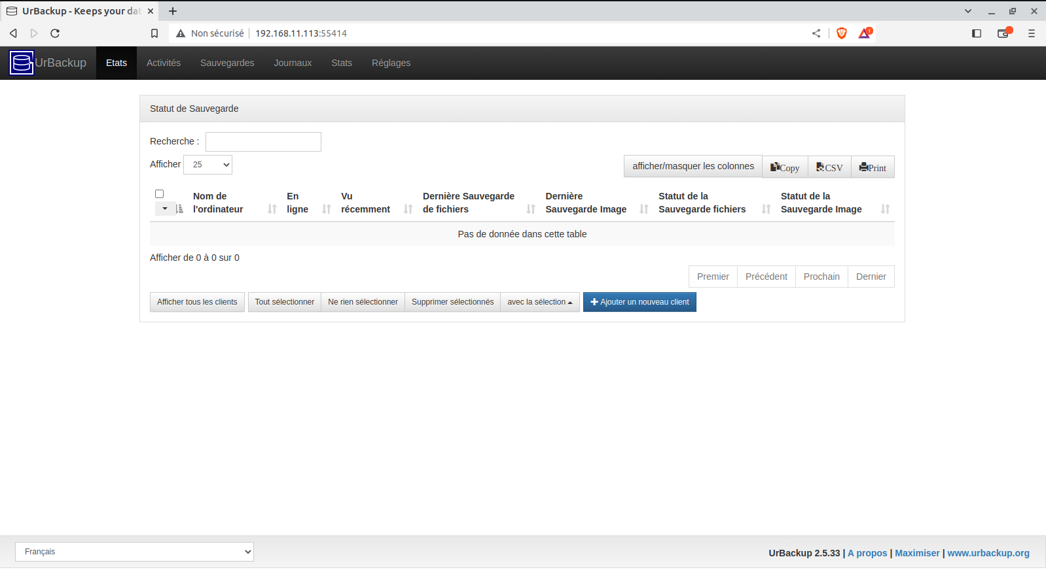
Les premiers paramètres à définir sont :
Figure 6: Interface du serveur Urbackup
Source : Yameogo Hasmir

- La langue et le fuseau horaire,
- Le mot de passe administrateur pour l’interface,
- Le répertoire de stockage des sauvegardes.
- Client
Après avoir configurer le serveur, on passera à l’installation et à la configuration du client Windows la machine à sauvegarder.
- Téléchargement
- Dans l’interface web du serveur UrBackup : nous allons ajouter un client,
Nom client : Windows
- Sur la page d’accueil de l’interface web, un lien est proposé pour télécharger automatiquement le client Windows, avec les paramètres de connexion au serveur déjà préconfigurés,
- Téléchargeons l’installateur du client, puis exécutons-le,
- Suivons les étapes de l’assistant d’installation.
Généralement, le client est installé comme service Windows. Il est automatiquement configuré pour se connecter au serveur UrBackup d’où il a été téléchargé.
- Configuration
Une fois le client installé, il s’enregistre automatiquement sur le serveur. Nous pouvons vérifier depuis l’interface Web du serveur que le client est bien connecté et reconnu. Depuis l’interface du client nous pouvons :
- Définir les répertoires à sauvegarder (si non forcés depuis le serveur) ;
Figure 7: Répertoire de sauvegarde
Source : Yameogo Hasmir

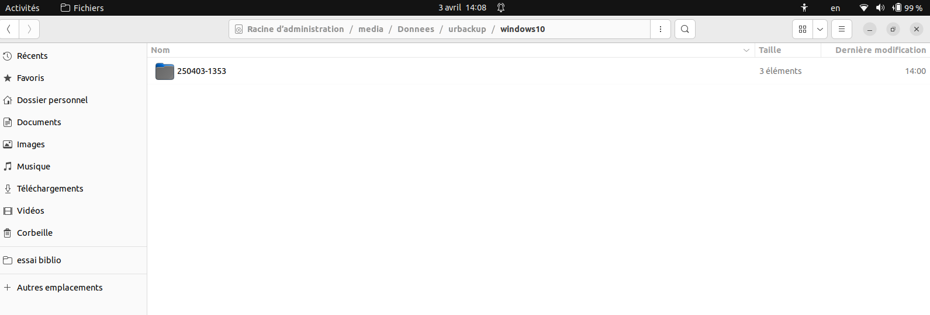
- Spécifier les horaires ou jours préférés pour les sauvegardes,
- Configurer la limitation de bande passante,
- Activer ou non certaines options comme les sauvegardes d’image disque,
- Test de connexion et sauvegarde.
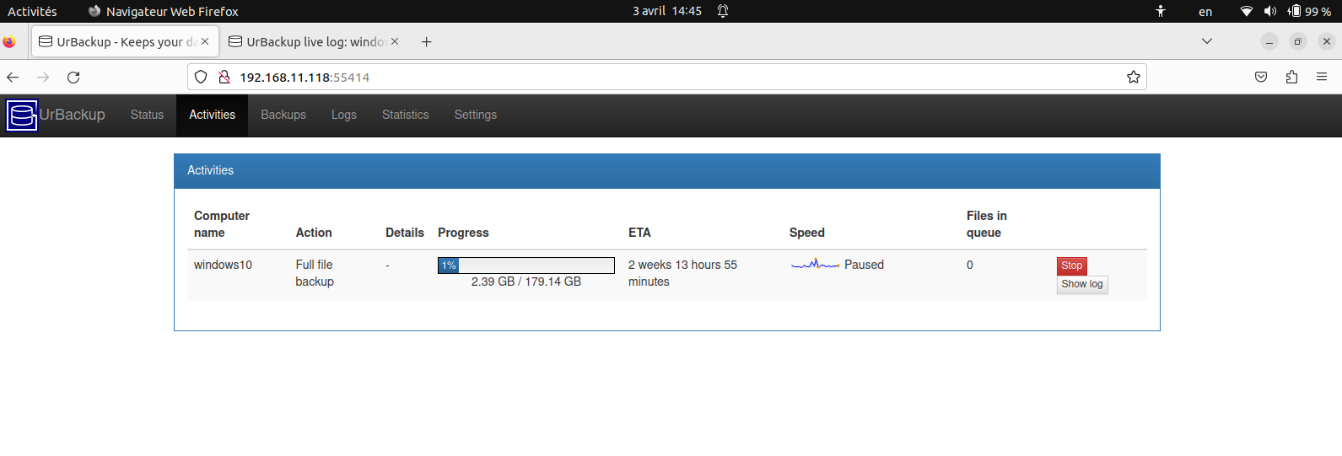
Figure 8: Test de sauvegarde
Source : Yameogo Hasmir

Paramétrage des créneaux de sauvegarde
Le paramétrage des créneaux de sauvegarde est essentiel pour la planification efficace de sauvegardes régulières. Nous allons explorer en profondeur les différentes options et paramètres disponibles pour configurer les créneaux de sauvegarde dans UrBackup, afin de garantir une protection optimale des données tout en répondant aux besoins spécifiques de l'environnement. Lors de la configuration des créneaux de sauvegarde dans UrBackup, il est important de trouver un équilibre entre la fréquence des sauvegardes et l'utilisation des ressources systèmes. En fonction des besoins de récupération des données, différents créneaux peuvent être définis pour effectuer des sauvegardes fréquentes ou programmées à intervalles réguliers.
La première étape consiste :
Une fois dans cette section, nous pouvons commencer par définir les jours et les heures auxquels les sauvegardes doivent être réalisées. UrBackup offre la possibilité de programmer des sauvegardes quotidiennes, hebdomadaires ou mensuelles, en fonction de nos besoins. Nous pouvons définir les heures exactes et les périodes de temps pendant lesquelles les sauvegardes se dérouleront. Par exemple, nous pourrions vouloir effectuer une sauvegarde quotidienne à 2 heures du matin, lorsque les systèmes sont moins sollicités. Nous pouvons choisir entre différents types de sauvegarde tels que la sauvegarde complète ou incrémentielle. La sauvegarde complète implique la sauvegarde de toutes les données, tandis que la sauvegarde incrémentielle ne sauvegarde que les fichiers qui ont changé depuis la dernière sauvegarde. Il est également possible de définir des options de compression pour réduire la taille des fichiers de sauvegarde. La compression peut être utile pour réduire l'espace du disque utilisé par les sauvegardes et faciliter leur transfert. Cependant, il est important de prendre en compte l'impact potentiel sur les performances système lors de la compression et de déterminer si elle est vraiment nécessaire dans notre environnement.
UrBackup nous permet également de configurer les paramètres de rétention des sauvegardes. Nous pouvons choisir combien de temps conserver les données de sauvegarde avant qu'elles ne soient supprimées automatiquement. Cela peut être utile pour gérer l'espace de stockage disponible et garantir que seules les sauvegardes pertinentes sont conservées. Parfois, il est possible que plusieurs sauvegardes soient programmées en même temps sur différents systèmes. UrBackup offre des options pour gérer ces conflits en ajustant automatiquement les horaires ou en demandant à l'utilisateur de résoudre manuellement les problèmes de planification. Une fois que nous avons configuré les paramètres de sauvegarde, il est important de tester ces créneaux pour nous assurer qu'ils fonctionnent correctement. UrBackup propose une fonction de vérification qui nous permet de simuler une sauvegarde sans réellement écrire de données sur le disque. Cela peut être utile pour détecter d'éventuelles erreurs de configuration ou problèmes avant de lancer les sauvegardes réelles.

Définition des règles de rétention des sauvegardes
Nous allons définir en détail les règles de rétention des sauvegardes dans UrBackup, en mettant l'accent sur les options disponibles et les considérations importantes à prendre en compte lors de cette étape clé de l'installation et de la configuration. Dans UrBackup, les règles de rétention des sauvegardes déterminent la manière dont les sauvegardes existantes seront conservées, supprimées ou remplacées. Il est essentiel de définir ces règles afin de garantir une gestion efficace de l'espace de stockage et de répondre aux exigences spécifiques en matière de rétention des données.
Une des règles de rétention les plus simples à mettre en place est la règle "Supprime le plus ancien fichier". Cette règle permet de supprimer automatiquement les fichiers de sauvegarde plus anciens que le nombre spécifié. Par exemple, si nous souhaitons conserver seulement les 30 dernières sauvegardes, il suffit de définir une règle de rétention de "30".
Une autre option fréquente est la règle "Conserve les dernières X sauvegardes". Cette règle permet de garder un nombre spécifique de dernières sauvegardes disponibles, tout en remplaçant les plus anciennes lorsque le quota est atteint. Par exemple, si nous souhaitons conserver les 10 dernières sauvegardes, il suffit de définir une règle de rétention de "10".
UrBackup offre également la possibilité de définir des règles de rétention basées sur le temps, telles que "Conserve les sauvegardes pendant X jours" ou "Conserve les sauvegardes jusqu'à la date spécifiée". Ces options permettent de gérer les sauvegardes de manière temporelle, en supprimant automatiquement celles qui dépassent la période spécifiée. Par exemple, si nous souhaitons conserver les sauvegardes pendant 30 jours, il suffit de définir une règle de rétention de "30 jours".
Il est également possible de définir des règles de rétention pour des sauvegardes séparées en fonction du type de sauvegarde. Par exemple, UrBackup permet de définir des règles de rétention différentes pour les sauvegardes complètes et les sauvegardes incrémentielles. Cela permet de conserver davantage de sauvegardes complètes tout en limitant le nombre de sauvegardes incrémentielles. Lors de la définition des règles de rétention, il est important de prendre en compte certains facteurs. Tout d'abord, il faut tenir compte de la quantité d'espace de stockage disponible et de la fréquence des sauvegardes planifiées. Il est important de trouver un équilibre entre la quantité de sauvegardes conservées et l'espace de stockage disponible afin d'éviter tout problème de saturation.

Gestion et restauration des sauvegardes

Surveillance de l'état et de l'intégrité des sauvegardes
L’étape importante dans la surveillance de l'état et de l'intégrité des sauvegardes consiste à mettre en place des mécanismes de suivi et d'alerte. Cela peut être réalisé en utilisant des outils de gestion des sauvegardes qui fournissent des rapports détaillés sur l'état des sauvegardes, y compris les détails sur les succès, les échecs et les avertissements. Ces outils permettent de connaître rapidement l'état actuel des sauvegardes et d'identifier tout problème potentiel. Il est également essentiel de mettre en place des vérifications régulières des sauvegardes pour s'assurer de leur intégrité. Cela peut inclure des vérifications basées sur des techniques telles que la somme de contrôle (checksum) ou la vérification de la cohérence des fichiers de sauvegarde. Les vérifications régulières permettent d'identifier rapidement tout problème éventuel, tel que la corruption des données, et de prendre les mesures appropriées pour le résoudre. La mise en œuvre de la réplication des sauvegardes est une autre mesure importante pour garantir la sécurité et l'intégrité des sauvegardes. La réplication consiste à créer une copie secondaire des sauvegardes, généralement stockée dans un emplacement distinct de l'emplacement principal. Cela garantit qu'en cas de défaillance ou de perte des sauvegardes principales, les données comprimées dans la sauvegarde secondaire peuvent être utilisées pour la restauration. La réplication régulière des sauvegardes contribue également à assurer leur intégrité en offrant une autre couche de protection contre la corruption des données.

Processus de restauration des données
Le processus de restauration des données est une étape cruciale dans la gestion des sauvegardes. Il implique la récupération des données précédemment sauvegardées et leur restauration sur le système d'origine ou sur un autre système. Cette procédure est essentielle en cas de perte de données due à des pannes matérielles, des effacements accidentels ou des attaques malveillantes.
- Évaluation des besoins de restauration : Avant de commencer le processus de restauration, il est important d'évaluer les besoins spécifiques de la restauration des données. Cela implique de déterminer quels fichiers ou quelles données doivent être restaurés, quelle version de sauvegarde doit être utilisée et où la restauration doit être effectuée.
- Accès à la sauvegarde : Pour pouvoir restaurer les données, il est nécessaire d'accéder à la sauvegarde correspondante. Dans le cas d'UrBackup, cela peut être fait en accédant à l'interface web d'UrBackup. Assurons-nous d'avoir les identifiants nécessaires pour accéder à la sauvegarde.
- Sélection des options de restauration : Une fois connecté à l'interface web d'UrBackup, nous devrons sélectionner les options de restauration appropriées. Cela peut inclure le choix des fichiers ou des dossiers à restaurer, la sélection de la version de sauvegarde souhaitée et l'indication du répertoire de destination pour la restauration.
- Validation de l'installation des composants nécessaires : Avant de poursuivre la restauration, il est essentiel de s'assurer que tous les composants nécessaires sont installés sur le système de destination. Cela peut inclure le client UrBackup, les dépendances requises, ainsi que tout autre logiciel ou application nécessaire à la restauration correcte des données.
- Lancement de la restauration : Une fois que toutes les options sont configurées et que tous les composants nécessaires sont installés, vous pouvez lancer le processus de restauration. Cela peut être fait en cliquant sur le bouton de restauration approprié dans l'interface web d'UrBackup.
- Suivi de l'avancement de la restauration : Pendant le processus de restauration, il est important de suivre l'avancement de la restauration pour s'assurer qu'elle se déroule correctement. L'interface web d'UrBackup fournit généralement des notifications et des mises à jour en temps réel sur l'état de la restauration.
- Vérification des données restaurées : Une fois le processus de restauration terminé, il est crucial de vérifier l'intégrité et l'exactitude des données restaurées. Assurons-nous que tous les fichiers ou données nécessaires ont été correctement restaurés et qu'ils sont accessibles dans le répertoire de destination prévu.
- Test de la restauration : Pour garantir une restauration fiable, il est recommandé de tester le processus de restauration sur des données fictives ou non critiques avant d'effectuer une restauration réelle. Cela permet de s'assurer que toutes les étapes du processus fonctionnent comme prévu et qu'il n'y a pas de problème potentiel lors de la restauration des données réelles.

Vérification de l’efficacité des restaurations
Il est également essentiel d'adopter les bonnes pratiques suivantes pour assurer une restauration efficace et fiable :
- Effectuer des tests réguliers de la restauration pour s'assurer que le processus fonctionne correctement.
- Documenter les processus de restauration et les conserver à jour avec les éventuelles modifications apportées à l'infrastructure ou aux logiciels utilisés.
- Planifier et exécuter régulièrement des sauvegardes pour s'assurer que les données sont toujours disponibles en cas de besoin de restauration.
- Choisir la version de sauvegarde appropriée pour s'assurer que les données restaurées sont à jour.
- Stocker les sauvegardes dans un emplacement sécurisé pour éviter la perte ou la corruption des données.
Le processus de restauration des données est donc essentiel dans la gestion des sauvegardes. En suivant les étapes appropriées et en respectant les bonnes pratiques recommandées, il est possible de restaurer les données de manière efficace et fiable dans le cadre d'une solution de sauvegarde avec UrBackup.
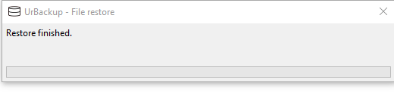
Figure 9: Test de restauration réussi
Source : Yameogo Hasmir

Sécurisation et optimisation de la solution de backup

Mise en place de mesures de sécurité pour protéger les données sauvegardées
Tout d'abord, il est essentiel de garantir la confidentialité des données sauvegardées. Pour ce faire, il est recommandé de chiffrer les données avant leur stockage. UrBackup offre la possibilité de mettre en place un chiffrement des données à l'aide de l'algorithme AES (Advanced Encryption Standard). Cela permet de rendre les données illisibles pour quiconque ne possédant pas la clé de déchiffrement appropriée. Pour une sécurité accrue, il est conseillé d'utiliser des clés de chiffrement suffisamment fortes et de les stocker de manière sécurisée. En plus du chiffrement, il est également important de mettre en place des mesures d'authentification et d'autorisation pour contrôler l'accès aux données sauvegardées. UrBackup propose un système de gestion des utilisateurs qui permet de créer des comptes individuels avec des privilèges spécifiques. Il est recommandé de définir des rôles et des permissions appropriés pour chaque utilisateur afin de limiter l'accès aux seules personnes autorisées. De plus, il est conseillé d'utiliser des mots de passe forts et de les changer régulièrement pour renforcer la sécurité.
L'intégrité des données sauvegardées est une autre préoccupation importante. Il est essentiel de s'assurer que les données n'ont pas été altérées ou corrompues au cours du processus de sauvegarde ou de restauration. UrBackup intègre des mécanismes de vérification de l'intégrité des fichiers, tels que les sommes de contrôle (checksums), qui permettent de détecter toute modification indésirable. Il est recommandé de vérifier régulièrement l'intégrité des données sauvegardées afin d'identifier et de corriger rapidement toute anomalie.
En ce qui concerne la disponibilité des données sauvegardées, il est important de mettre en place des mesures pour éviter les pertes de données dues à des pannes matérielles, des défaillances système ou des catastrophes naturelles. Une bonne pratique consiste à établir une stratégie de sauvegarde redondante, qui implique de conserver des copies externes et de les stocker hors site. Cela permet de garantir que même en cas de sinistre local, les données peuvent être récupérées à partir d'une autre source. UrBackup offre la possibilité de configurer des sauvegardes délocalisées sur des serveurs distants.
Enfin, il est conseillé de mettre en place des procédures de suivi et de surveillance pour détecter rapidement les éventuels problèmes ou incidents de sécurité. Cela inclut la journalisation des activités liées au backup, l'analyse régulière des journaux à la recherche d'anomalies ou d'accès non autorisés, ainsi que la mise en place de notifications en cas d'événements suspectés. Les mesures de suivi et de surveillance permettent de maintenir une vigilance constante et de réagir rapidement en cas de menace potentielle.

Optimisation des performances et de l'efficacité des sauvegardes
Pour optimiser les performances des sauvegardes, le choix du matériel est crucial. Il est recommandé d'utiliser des disques durs rapides, comme des SSD ou des disques SATA, et d'envisager une configuration RAID (Redundant Array of Independent Disks) pour améliorer la vitesse d'accès et assurer une tolérance aux pannes.
La configuration logicielle joue également un rôle clé. UrBackup permet d'augmenter la taille de bloc pour les fichiers volumineux, de désactiver la vérification des fichiers non modifiés et d'activer le multi-threading pour exécuter plusieurs sauvegardes simultanément. L'adoption de sauvegardes incrémentales ou différentielles peut considérablement accélérer le processus en ne sauvegardant que les fichiers modifiés depuis la dernière sauvegarde complète. De plus, la fonctionnalité de copie à froid (cold snapshot) permet de sauvegarder les données lorsque le système est arrêté, garantissant ainsi la cohérence des données. Pour améliorer l'efficacité, il est essentiel de mettre en place une politique de rétention appropriée, afin de conserver uniquement les sauvegardes nécessaires et de libérer de l'espace de stockage. La compression des données peut également réduire la taille des sauvegardes, bien qu'elle puisse légèrement affecter les performances.

Surveillance et gestion de l'espace de stockage pour les sauvegardes
UrBackup propose plusieurs outils pour gérer cet espace. Tout d'abord, la configuration des options de rétention des sauvegardes permet de déterminer combien de temps les sauvegardes doivent être conservées. En ajustant ces paramètres, nous pouvons réduire l'espace occupé par les anciennes sauvegardes. La fonctionnalité de "nettoyage automatique" d'UrBackup supprime les sauvegardes obsolètes, libérant ainsi de l'espace de manière proactive. De plus, l'activation de la compression des fichiers de sauvegarde réduit leur taille, maximisant ainsi l'efficacité de l'espace utilisé.
Il est également essentiel de surveiller l'espace de stockage disponible. UrBackup fournit des rapports sur l'utilisation de l'espace, permettant aux administrateurs de prendre des mesures appropriées si nécessaire. La mise en place d'alertes lorsque l'espace atteint un seuil critique aide à réagir rapidement, que ce soit en ajoutant des disques ou en supprimant des sauvegardes anciennes. Dans certains cas, il peut être nécessaire d'archiver les anciennes sauvegardes vers un autre emplacement, comme un disque externe ou le cloud, afin de libérer de l'espace tout en les rendant accessibles.

Mise à jour et maintenance de la solution UrBackup
Pour mettre à jour la solution UrBackup, nous devons d'abord vérifier la version actuelle de notre installation. Nous pouvons le faire en accédant à l'interface d'administration de UrBackup et en consultant les informations sur la version de l'interface. Ensuite, nous devons nous rendre sur le site officiel de UrBackup pour vérifier s'il existe une version plus récente disponible. Une fois que nous avons identifié qu'une mise à jour est nécessaire, nous devons procéder à l'arrêt temporaire des services UrBackup en cours d'exécution afin de garantir la cohérence des données. Cela peut être réalisé en utilisant les commandes appropriées pour arrêter le serveur UrBackup, les clients et les services associés.
Avant d'effectuer la mise à jour, il est recommandé de faire une sauvegarde complète de nos données et de notre configuration actuelle. Cela permettra de préserver nos données en cas d'éventuel problème lors de la mise à jour. Nous pouvons copier les fichiers importants sur un support externe ou utiliser la fonctionnalité de sauvegarde intégrée de UrBackup pour créer une sauvegarde complète des données. Une fois que nous avons fait une sauvegarde, nous pouvons procéder à la mise à jour. Pour cela, nous devons télécharger la dernière version de UrBackup depuis le site officiel et suivre les instructions spécifiques pour l'installation ou la mise à jour. Les procédures d'installation peuvent varier en fonction du système d'exploitation utilisé (par exemple, Windows, Linux) et de la méthode d'installation (par exemple, installation manuelle ou via un gestionnaire de packages).
Après avoir installé la nouvelle version de UrBackup, nous devons redémarrer les services UrBackup pour que les changements prennent effet. Une fois que tous les services sont de nouveau opérationnels, nous pouvons vérifier l'interface d'administration pour nous assurer que la mise à jour a été effectuée avec succès.
En plus de la mise à jour régulière, il est également important de mettre en place des procédures de maintenance régulières pour assurer le bon fonctionnement de votre solution UrBackup. Cela comprend la vérification régulière de l'intégrité des sauvegardes, la surveillance des journaux d'événements, la gestion des espaces de stockage, la planification des opérations de maintenance et la mise en place de mesures de sécurité.
Une des pratiques recommandées est de vérifier régulièrement l'intégrité des sauvegardes effectuées par UrBackup pour s'assurer qu'elles sont toujours accessibles et exploitables. Nous pouvons le faire en effectuant des restaurations régulières sur des systèmes de test pour nous assurer que les données sont correctement récupérées.
La surveillance des journaux d'événements est également essentielle pour détecter d'éventuels problèmes ou erreurs qui pourraient survenir au cours des processus de sauvegarde. Cela peut inclure la vérification des journaux devant être tenus à jour en termes de processus de sauvegarde réussis ou échoués, ainsi que des alertes sur les éventuels problèmes de connexion ou d'espace de stockage.
La gestion de l'espace de stockage est un autre aspect important dans la maintenance d'une solution de backup. Il est nécessaire de surveiller régulièrement l'espace disponible pour s'assurer qu'il est suffisant pour accueillir les sauvegardes futures. En cas de compression ou de suppression de sauvegardes anciennes, mesurez soigneusement la politique de conservation des données pour respecter les réglementations en vigueur et répondre aux besoins de l'entreprise.
La planification des opérations de maintenance régulières est également importante pour assurer la performance continue de notre solution UrBackup. Cela peut inclure des tâches telles que la défragmentation du stockage, l'optimisation des bases de données, la vérification des mises à jour de sécurité du système d'exploitation sous-jacent, ainsi que la mise à jour et la validation des paramètres de configuration de UrBackup.
Enfin, la mise en place de mesures de sécurité est primordiale pour protéger vos données sauvegardées. Cela peut comprendre des actions telles que l'utilisation de connexions sécurisées (par exemple, via SSL/TLS), la mise en place de mots de passe forts pour l'accès à l'interface d'administration, l'utilisation de pare-feu pour contrôler les connexions entrantes et sortantes, ainsi que la sauvegarde des données sur des emplacements sécurisés.

Estimation de la charge de travail et des coûts

Charge de travail estimée
La mise en place d'une solution de sauvegarde avec UrBackup au sein de Global Data Consulting nécessite une planification minutieuse des ressources humaines, matérielles et financières. L'estimation suivante a pour objectif de donner une vue d’ensemble des efforts nécessaires pour mener à bien ce projet.
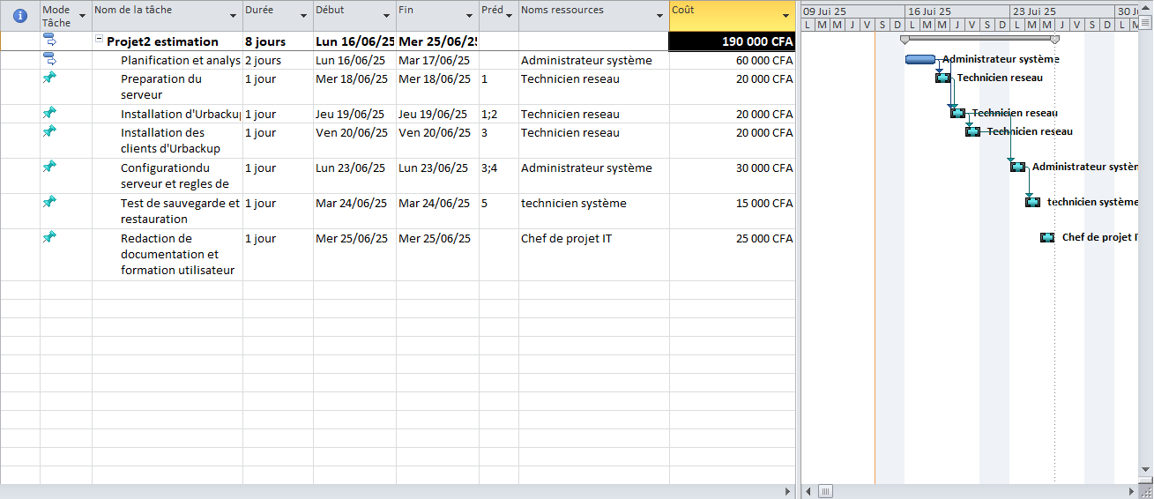
Figure 10: Charge estimée
Source : Yameogo Hasmir

Estimation des coûts

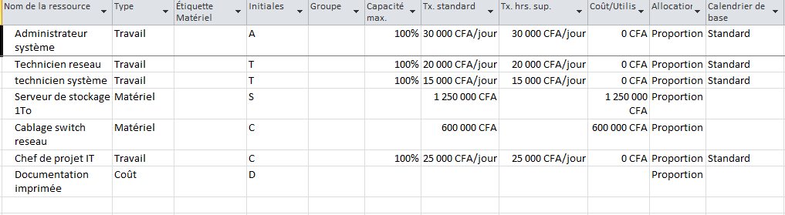
Total estimé :19400000CFA
Figure 11: Estimation de coûts
Source: Yameogo Hasmir

Ce chapitre a permis de démontrer concrètement la faisabilité et l'efficacité de la solution de sauvegarde UrBackup dans un contexte professionnel tel que celui de Global Data Consulting. À travers les différentes étapes d’installation sur les systèmes Windows et Linux, la configuration des serveurs et des clients, ainsi que la mise en place des politiques de sauvegarde et de restauration, nous avons pu observer les nombreux avantages de cette solution open source : simplicité de déploiement, flexibilité, compatibilité multi-plateformes, et fonctionnalités avancées de sécurité. La configuration fine des créneaux de sauvegarde, des règles de rétention, et des options de chiffrement a permis d’adapter UrBackup aux exigences spécifiques de l’entreprise, tant en termes de sécurité que de performance. Par ailleurs, l’intégration réussie des procédures de restauration et de supervision des sauvegardes garantit une résilience optimale face aux incidents pouvant entraîner une perte de données.
En somme, la mise en œuvre d’UrBackup constitue une réponse efficace aux besoins identifiés dans les chapitres précédents. Elle permet à GDC de sécuriser ses données critiques tout en maîtrisant ses coûts. Cette expérience pratique constitue également une opportunité d’apprentissage riche, ayant permis de renforcer à la fois les compétences techniques et la rigueur méthodologique nécessaires à la gestion de projets informatiques.

Chapitre 4 : Bilan Du Stage

Dans ce chapitre, nous allons faire le point sur l’étude et l'implémentation du logiciel de sauvegarde Urbackup. Nous analyserons les résultats obtenus, les difficultés rencontrées, ainsi que les aspects professionnels et personnels de cette expérience. Ce bilan nous permettra de tirer des enseignements précieux et de formuler des critiques et suggestions pour améliorer les futurs travaux.

Bilan du stage

Plan professionnel
Durant toute la période de d’étude, nous avons travaillé sur différents aspects techniques de mise en place d’un backup, sous la supervision de notre directeur de stage. Voici les principaux travaux effectués :
- Acquisition de compétences techniques : nous avons acquis des compétences techniques quant à la mise en place d’une solution de sauvegarde open-source avec Urbackup notamment l’installation et la configuration
- Application pratique des connaissances : Ce stage nous a permis de mettre en pratique nos connaissances théoriques acquises durant notre formation en réseau et système Informatique à IST.
- Collaboration en équipe : Ce stage a également contribué à l’amélioration de notre esprit d’équipe notamment la capacité à collaborer efficacement surtout à travailler ensemble pour atteindre un objectif commun.

Plan personnel
Cette période de mise en place a été très enrichissante sur le plan personnel. Voici les principaux aspects :
- Aspect intellectuel : Nous avons été amenés à faire beaucoup de recherches. Cela nous a permis d'acquérir de nombreuses connaissances et de découvrir de nouveaux outils de travail. J'ai dû apprendre de nouveau logiciel de backup, m'adapter à l'utilisation de l’implémentation que je ne connaissais pas, ce qui a été un défi mais aussi une opportunité d'élargir mes compétences.
- Aspect émotionnel : Travailler sur un thème de cette envergure a demandé beaucoup de discipline, de rigueur et de travail. Nous avons appris à nous auto-motiver, à repousser nos limites et à ne pas nous laisser dépasser par le découragement et les critiques. Cette expérience nous a permis de nous raffermir et de croire en nos capacités.

Difficultés rencontrées
Comme dans tout étude, nous avons rencontré plusieurs difficultés :
- Le nombre de nouveau logiciel à apprendre : L'apprentissage de nouveau logiciel n'a pas été de tout repos et a ajouté une couche de complexité supplémentaire.
- Charge de travail : Nous étions face à un monde de travail dont nous devions nous adapter. En effet l’adaptations au style de travail de l’entreprise n’était pas tout à fait facile. Le domaine des réseaux et systèmes informatique est un domaine très évolutif car chaque jour de nouvelles technologies, méthodes et innovations voient le jour.

Suggestions
- Amélioration continue : Il est essentiel de continuer à perfectionner les fonctionnalités existantes tout en intégrant des innovations technologiques pour garantir une compétitivité durable et répondre aux attentes des utilisateurs.
- Forum de la communauté : il est essentiel de participer aux discussions sur le forum officiel d’UrBackup. Les utilisateurs partagent souvent des astuces, des configurations optimisées et des solutions aux problèmes courants

L'installation et la configuration d'UrBackup représentent des étapes cruciales pour établir une solution de sauvegarde à la fois fiable et efficace. Ce chapitre a fourni une vue d'ensemble complète des différentes phases, allant du téléchargement et de l'installation à la configuration des clients et à la mise en place des créneaux de sauvegarde.
Les instructions détaillées pour l'installation sur les systèmes Linux, Windows et macOS permettent aux utilisateurs de choisir la méthode la plus adaptée à leur environnement. La configuration initiale, comprenant la création d'un compte administrateur et la définition des chemins de sauvegarde, est essentielle pour garantir à la fois la sécurité et une gestion optimale des données. En outre, le chapitre a mis en lumière la gestion des sauvegardes, en abordant des aspects tels que la surveillance de leur statut et le processus de restauration des données. Ces fonctionnalités sont fondamentales pour assurer que les informations sensibles sont non seulement protégées, mais également facilement récupérables en cas de besoin.
Enfin, l'importance de la sécurisation et de l'optimisation de la solution de sauvegarde a été soulignée. La mise en œuvre de mesures de sécurité, telles que l'utilisation de connexions SSL et la gestion rigoureuse des droits d'accès, ainsi que l'adoption de pratiques visant à optimiser les performances, sont indispensables pour maintenir l'intégrité et l'efficacité des sauvegardes de Global Data Consulting.

CONCLUSION GENERALE
Dans un contexte où les innovations technologiques redéfinissent les pratiques de gestion, notre stage au sein de l’entreprise Global Data Consulting (GDC) a marqué une étape significative dans la protection de donnée. Pendant trois mois, nous avons travaillé sur la mise en place d’une solution de sauvegarde open-source avec Urbackup. Ce thème ambitieux avait pour objectif de fournir une solution de sauvegarde qui garantit la sécurité et la rapidité des sauvegardes de données critiques. Ce rapport de stage a permis d'explorer en profondeur les enjeux et les pratiques liés aux solutions de sauvegarde, en mettant particulièrement l'accent sur UrBackup. À travers une analyse structurée, nous avons d'abord présenté le contexte et l'organisation de l'entreprise d'accueil, Global Data Consulting, et son rôle essentiel dans le secteur des solutions informatiques.
La deuxième partie du rapport a détaillé l'installation et la configuration d'UrBackup, fournissant des instructions claires et des meilleures pratiques pour garantir une sauvegarde fiable et efficace. Les étapes d'installation sur différents systèmes d'exploitation, ainsi que la configuration des clients et des serveurs, ont été soigneusement expliquées, soulignant l'importance d'une mise en place rigoureuse.
Enfin, le bilan de mon expérience de stage a révélé non seulement des compétences techniques et professionnelles acquises, mais aussi des leçons précieuses sur la gestion des projets et le travail d'équipe. Les défis rencontrés ont renforcé ma capacité à résoudre des problèmes de manière proactive.
En somme, ce stage a été une expérience enrichissante qui m'a permis de mieux comprendre l'importance des solutions de sauvegarde dans un monde numérique en constante évolution. Les recommandations formulées visent à améliorer la mise en œuvre de ces solutions, tout en soulignant la nécessité de rester à jour avec les technologies émergentes. Ce parcours m'ouvre de nouvelles perspectives professionnelles et m'encourage à poursuivre mon engagement dans le domaine de la gestion des données.

BIBLIOGRAPHIE (consultation du 6 juillet au 5 mai 2025)
- Aspects généraux Kirk, P. (2020). Data Backup and Recovery: Best Practices. O'Reilly Media https://www.oreilly.com/library/view/data-backup-and/9781492080907/ , https://www.oreilly.com/library/view/data-backup-and/9781492080907/
- Étude comparative de solution de backup Smith, J. (2019). Open Source Backup Solutions: A Comprehensive Guide. Springer https://link.springer.com/book/10.1007/978-1-4842-4737-7] https://link.springer.com/book/10.1007/978-1-4842-4737-7
- Présentation d'UrBackup comme solution de backup open-source Jones, R. (2021). The Importance of Data Backup in Cybersecurity Wiley https://www.wiley.com/en-us/The+Importance+of+Data+Backup+in+Cybersecurity-p-9781119747271](https://www.wiley.com/en-us/The+Importance+of+Data+Backup+in+Cybersecurity-p-9781119747271)
- Miller, A. (2022). Understanding Data Loss: Prevention and Recovery Strategies. Packt Publishing. https://www.packtpub.com/product/understanding-data-loss/9781803233294](https://www.packtpub.com/product/understanding-data-loss/9781803233294)
- National Institute of Standards and Technology. (2021). Guide to Data Backup and Recovery Planning. NIST Special Publication 800-34. https://nvlpubs.nist.gov/nistpubs/SpecialPublications/NIST.SP.800-34r1.pdf](https://nvlpubs.nist.gov/nistpubs/SpecialPublications/NIST.SP.800-34r1.pdf)

WEBOGRAPHIE (consultation du 6 juillet au 5 mai 2025)
- Aspects généraux : https://www.urbackup.org
- Étude comparative de solution de backup : https://www.bacula.org , https://www.bacula.org, https://www.duplicati.com, https://www.borgbackup.org.
- Présentation d'UrBackup comme solution de backup open-source : https://csrc.nist.gov/publications/detail/sp/800-34/rev-1/final](https://csrc.nist.gov/publications/detail/sp/800-34/rev-1/final)
- Tutoriel d'installation d'UrBackup sur Linux (Ubuntu) : https://help.ubuntu.com/community/UrBackup
- Tutoriel de configuration d'UrBackup sur Windows : https://www.ubackup.com/blog/urbackup-windows-setup-guide

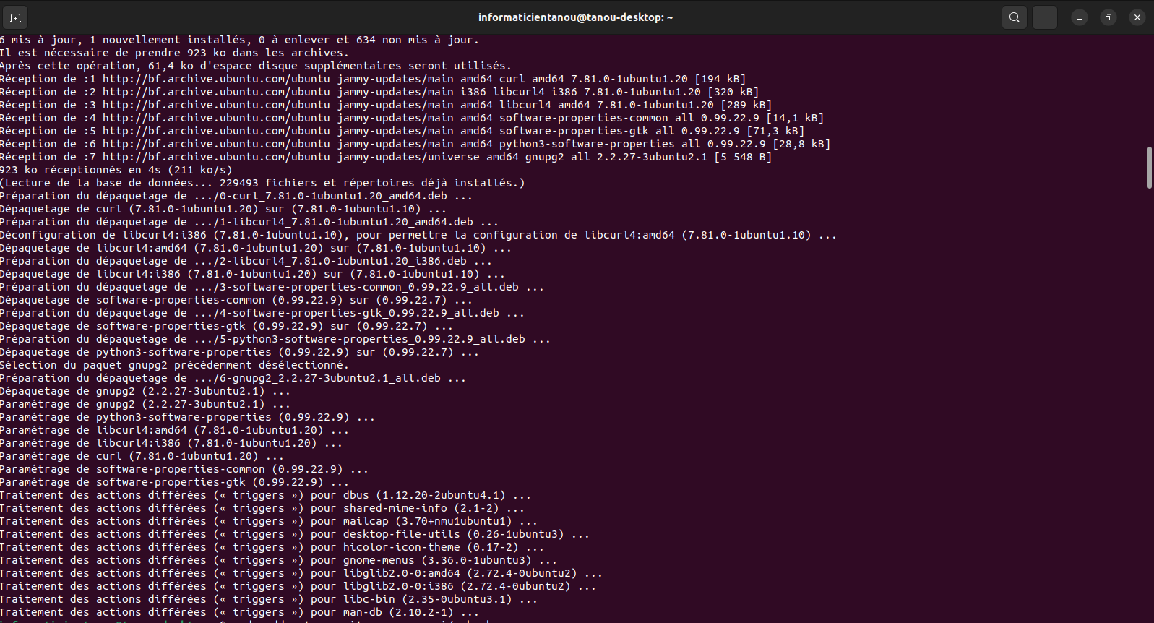
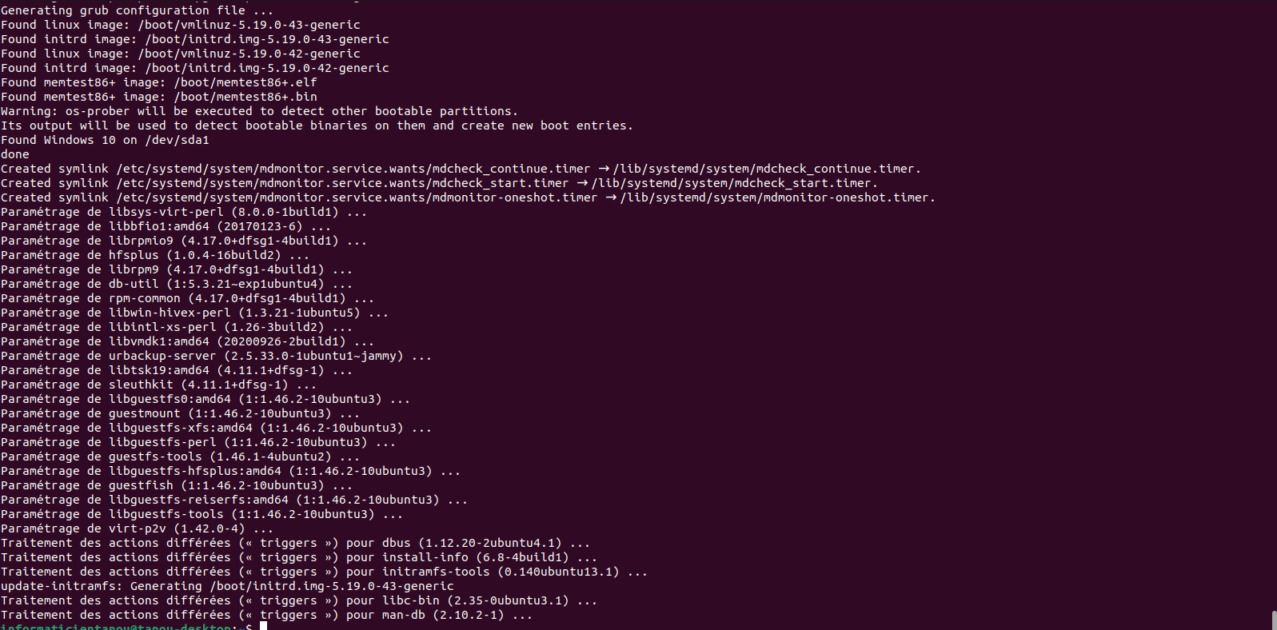
ANNEXE
Figure 12: Mise à jour des paquets
Source : Hasmir YAMEOGO
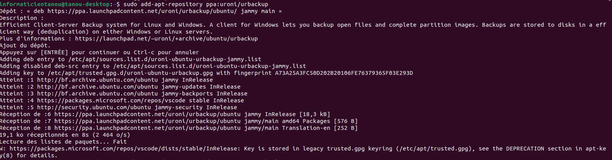
Figure 14 : Ajout de logiciel supplémentaire
Source : Hasmir YAMEOGO
Figure 13 : Installation des outils pour télécharger, sécuriser, et gérer des dépôts logiciels
Source : Hasmir YAMEOGO
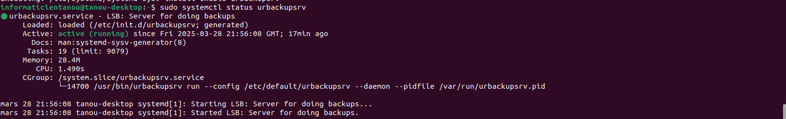

Figure 15:Vérification du service Urbackup server
Source : Hasmir YAMEOGO

Figure 16: Démarrage automatique Urbackup server
Source : Hasmir YAMEOGO
Figure 17: Démarrage de Urbackup
Source : Hasmir YAMEOGO

Figure 18: Mise à jour la liste des paquets
Source : Hasmir YAMEOGO
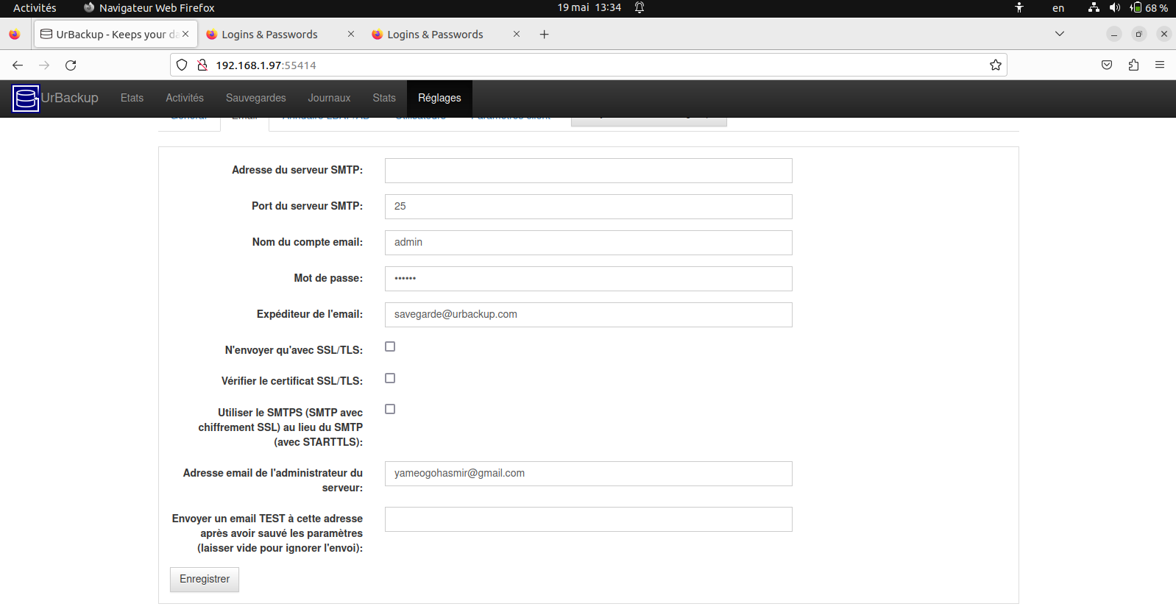
Source: Hasmir yameogo
Figure 19:Paramétrage de sécurité
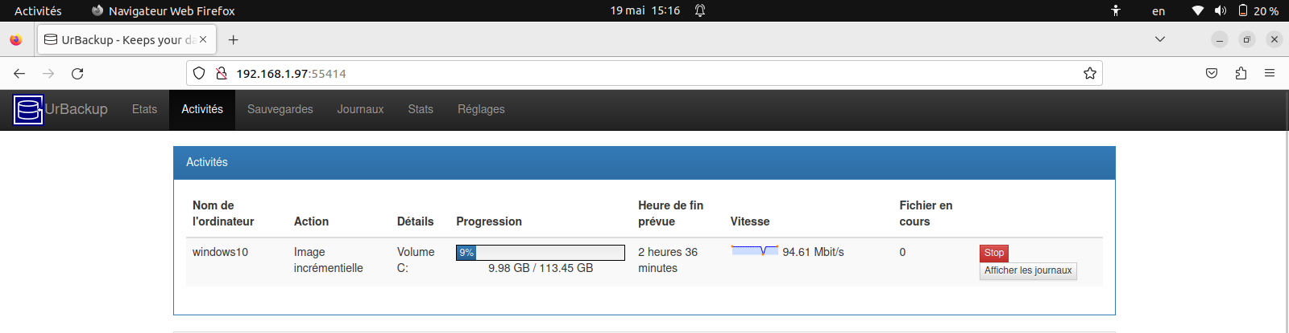
Source: Hasmir yameogo
Figure 20: Planification de sauvegarde

TABLES DES MATIERES
DEDICACE iv
REMERCIEMENTS v
SIGLES ET ABREVIATIONS vi
LISTES DES FIGURES vii
LISTES DES TABLEAUX viii
PRESENTATION DE L’INSTITUT SUPERIEURE DE TECHNOLOGIE ix
INTRODUCTION GENERALE 1
Chapitre 1 : Présentation de Global Data Consulting 4
1.1. Objectifs 4
1.2. Organisation de l’entreprise 4
1.3. Domaines d’activités 5
Chapitre2 : Aspect Généraux Sur Les Backups 7
I. Aspects généraux 7
1. Généralités sur les concepts de backup open source 7
2. Définition 7
3. Nécessité de solutions de backup 8
II. Étude comparative de solution de backup 8
1. Etude comparative de logiciels de sauvegarde open source et à licence 8
2. Etudes comparative des méthodes de sauvegardes 9
3. Choix de la solution backup 10
III. Présentation d'UrBackup 12
1. Caractéristique 13
2. Fonctionnalités 15
3. Les politiques de sauvegarde 15
Chapitre 3 : Installation Et Configuration D’UrBackup 22
I. Installation 22
1. Téléchargement et Installation d’UrBackup sur Windows 22
2. Installation d'UrBackup sur Linux 23
3. Installation d'UrBackup sur MacOS 24
II. Configuration 24
1. Configuration initiale après l'installation 24
2. Configuration du serveur et du client UrBackup 25
3. Paramétrage des créneaux de sauvegarde 28
4. Définition des règles de rétention des sauvegardes 29
III. Gestion et restauration des sauvegardes 30
1. Surveillance de l'état et de l'intégrité des sauvegardes 30
2. Processus de restauration des données 31
3. Vérification de l’efficacité des restaurations 32
IV. Sécurisation et optimisation de la solution de backup 33
1. Mise en place de mesures de sécurité pour protéger les données sauvegardées 33
2. Optimisation des performances et de l'efficacité des sauvegardes 34
3. Surveillance et gestion de l'espace de stockage pour les sauvegardes 35
4. Mise à jour et maintenance de la solution UrBackup 35
Chapitre 4 : Bilan Du Stage 39
Bilan du stage 39
1. Plan professionnel 39
2. Plan personnel 39
3. Difficultés rencontrées 40
4. Suggestions 40
CONCLUSION GENERALE 42
BIBLIOGRAPHIE xiv
WEBOGRAPHIE xv
ANNEXE xvi
TABLES DES MATIERES xx

